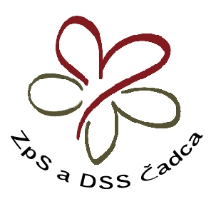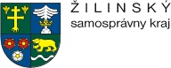 **Zariadenie pre seniorov a domov sociálnych služieb Čadca**

**Ul. M.R. Štefánika č. 2533, Čadca - Žiarec**

**v zriaďovateľskej pôsobnosti Žilinského samosprávneho kraja**

***Harmonogram aktivít na mesiac január 2016***

**ZpS a DSS Čadca, pracovisko Čadca –Žiarec**

04.01.,11.01.,18.01.,25.01.2016 – Biblioterapia

05.01.2016 – Traja králi, reminiscenčná terapia zameraná na tému Troch mudrcov opísaných v [Evanjeliu podľa Matúša](https://sk.wikipedia.org/wiki/Evanjelium_pod%C4%BEa_Mat%C3%BA%C5%A1a)

7.01.,14.01.,21.01.,28.01.2016 – Muzikoterapia

8.01.2016 – Snoezelen terapia

13.01.2016 – Remeslo srdcom – návšteva výstavy kysuckých remeselníkov – manželov Jozefa a Veroniky Šulekovcov v Dome kultúry Čadca

15.01.2016 – Športové predpoludnie, súťaž

20.01.,21.01.,22.01.2016 –Zhotovovanie, výroba dekorácií na fašiangovú zábavu

26.01.2016 – Súťaž v spoločenských hrách /Človeče nehnevaj sa, kartové hry, kolky/

27.01.2016 – Beseda spojená s videoprojekciou na tému: Pútnické miesto Lurdy

29.01.2016 – Lúštenie krížoviek, tréning pamäti

Tvorivá dielňa : ručné práce – pletenie, vyšívanie, tkanie, práca s pedigom, drôtom, sklom, drevom, papierom, príprava dekoračných predmetov na fašiangovú výzdobu interiéru zariadenia

**ZpS a DSS Čadca, pracovisko Čierne č. 156**

04.01.2016 – Spoločné privítanie roka 2016

05.01.2016 – Svätá omša pri príležitosti Zjavenia Pána

08.01.2016 – Spoločenská hra

12.01.2016 – Filmová produkcia podľa vlastného výberu

13.01.2016 – Práca s papierom a textilom – cvičenie jemnej motoriky rúk

14.01.2016 – Beseda na tému: Pútnické miesto Lurdy

18.01.2016 – Ručné práce – výroba dekorácie na fašiangovú výzdobu zariadenia

20.01.2016 – Kartové hry

22.01.2016 – Čítanie z diel slovenských autorov

26.01.2016 - Ručné práce – práca s drevom

28.01.2016 – Filmová produkcia podľa vlastného výberu

29.01.2016 – Spoločenská hra